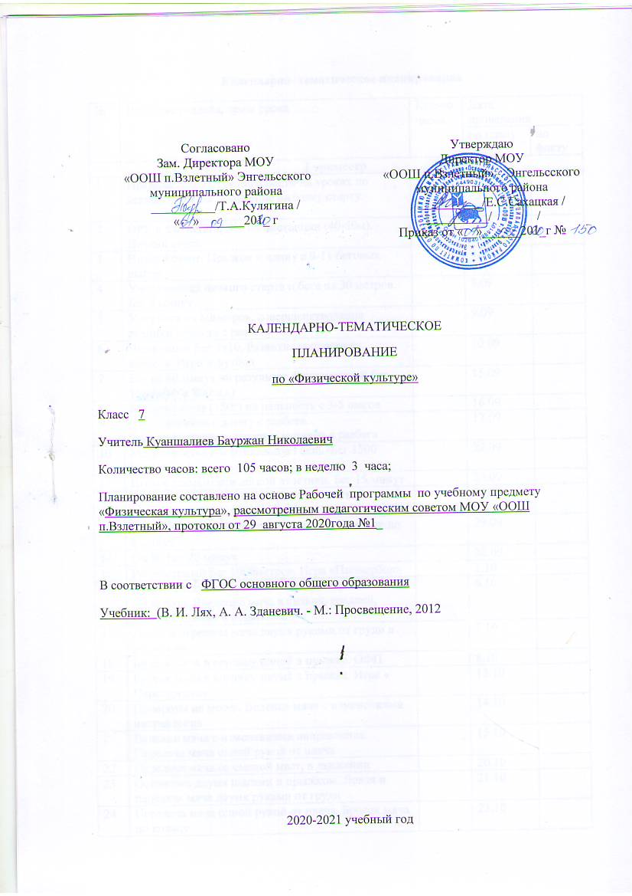
Календарно- тематическое планирование
№ | Название раздела, темы урока | Кол-во часов | Дата  проведения
 |  |  | по плану | по факту
I триместр
1 | Правила техники безопасности на уроках по легкой атлетике. Обучение низкому старту. |  | 2.09
2 | ОРУ в движении. Бег по дистанции (40-50м). Низкий старт |  | 3.09
3 | Низкий старт. Прыжок в длину с 9-11 беговых шагов |  | 4.09
4 | Учет техника низкого старта и бега на 30 метров. Бег 5 минут |  | 8.09
5 | Учет бега на 60метров, совершенствование техники прыжка с разбега |  | 9.09
6 | Челночный бег 3х10. Развитие скоростных качеств. Игра в футбол |  | 10.09
7 | Бег на 60 минут на результат. Равномерный бег 1500м(м) и 800м(д) |  | 15.09
8 | Метание мяча (150г) на дальность с 3-5 шагов |  | 16.09
9 | Учет прыжков в длину с разбега. Совершенствовать технику метание с разбега |  | 17.09
10 | Метание мяча в вертикальную цель. Бег 1500 метров |  | 22.09
11 | Игры с элементами легкой атлетики. Бег 15 минут |  | 23.09
12 | Преодоление горизонтальных препятствий. Равномерный бег. Игра в футбол |  | 24.09
13 | Учет метания мяча на дальность с разбега. Бег до 8 минут |  | 29.09
14 | ОФП. Бег 20 минут |  | 30.09
15 | Равномерный бег 1000метров. Игра «Пионербол» |  | 1.10
16 | Правила техника безопасности при игре в баскетбол. Введение мяча в низкой, средней, высокой стойке и в движении |  | 6.10
17 | Ловля и передача мяча двумя руками от груди в движении |  | 7.10
18 | Бросок мяча в корзину одной в прыжке. ОФП |  | 8.10
19 | Бросок мяча в корзину двумя в прыжке. Игра « Перестрелка» |  | 13.10
20 | Повороты на месте. Ведение мяча с изменениями направления |  | 14.10
21 | Ведение мяча с изменениями направления. Передача мяча одной рукой от плеча |  | 15.10
22 | Передача мяча со сменой мест, в движении |  | 20.10
23 | Остановка двумя шагами и прыжком. Ловля и передача мяча двумя руками от груди |  | 21.10
24 | Передача мяча одной рукой от плеча. Бросок мяча по кольцу |  | 23.10
25 | Передача мяча одной рукой от плеча. Бросок мяча по кольцу. Игра «Перестрелки» |  | 4.11
26 | Бросок мяча по кольцу после ловли. «Перестрелка» |  | 5.11
27 | Броски по кольцу после ведения. Игра «Мяч среднему» |  | 1011
28 | Ловля и передача мяча двумя руками от груди в движении |  | 11.11
29 | Ведение мяча с изменениями направления. Передача мяча одной рукой от плеча |  | 12.11
30 | Ловля и передача мяча одной рукой от плеча в движении. Игра в мини- баскетбол |  | 17.11
31 | Подтягивание на перекладине. Игра 3х3 |  | 18.11
32 | Подтягивание на перекладине. Игра 4х4 |  | 19.11
33 | Учет броска мяча по кольцу. Игра в мини- баскетбол |  | 24.11
34 | Контроль по подтягиванию на перекладине. Игра «Перестрелка» |  | 25.11
35 | Правила техника безопасности при игре в волейбол. Стойка и перемещение игрока. Передача мяча сверху двумя руками в парах через сетку |  | 26.11
II триместр
36 | Нижняя прямая подача. Игра по упрощенным правилам |  | 1.12
37 | Прием мяча снизу, двумя руками через сетки. Игра по упрощенным правилам |  | 2.12
38 | Нижняя прямая подача мяча. Прием мяча снизу двумя руками через сетку |  | 3.12
39 | Нападающий удар после подбрасывания партнером. Передача мяча сверху двумя руками в парах через сетка |  | 8.12
40 | Стойка и перемещение игрока. Игра по упрощенным правилам |  | 9.12
41 | Нападающий удар после подбрасывания партнером. Тактика свободного нападение |  | 10.12
42 | Верхняя прямая подача мяча. Прием мяча снизу двумя руками. Нападающий удар после подбрасывания партнером |  | 15.12
43 | Комбинация из освоенных элементов (прием, передача, удар) |  | 16.12
45 | Имитация попеременного и одновременного лыжных ходов; бега на лыжах |  | 17.12
46 | Имитация техники одновременного двушажного и одношажного хода. Эстафеты. |  | 22.12
47 | Оценка имитации одновременного одношажного хода; бега на лыжах |  | 23.12
48 | Имитация подъема в гору способом «Елочка»; бега а лыжах |  | 24.12
49 | Имитация торможение способом «Плуг», «Правым-Левым боком», «Упором»; бега на лыжах |  | 12.01
50 | Имитация спуска с пологого склона в верхней стойке; бега на лыжах |  | 13.01
51 | Закрепление имитации изученных способов спуска и подъема |  | 14.01
52 | Имитация движения по пересеченной местности |  | 19.01
53 | Имитация поворота махом; бега на лыжах |  | 20.01
54 | Зачет имитации поворота махом; бега на лыжах |  | 21.01
55 | Имитация спуска с пологого склона в низкой, средней и верхней стойке; бега на лыжах |  | 26.01
56 | Имитация подъема в гору способом «Лесенка», «Елочка». Имитация лыжных гонок |  | 27.01
57 | Имитация торможения способом: «Плуг», «Правым-Левым боком», «Упором»; бега на лыжах |  | 28.01
58 | Имитация движения по пересеченной местности, спусков и подъемов |  | 2.02
59 | Имитация техники спусков и подъемов; бега на лыжах |  | 3.02
61 | Нижняя прямая подача мяча. Прием мяча снизу двумя руками через сетку |  | 4.02
62 | Стойка и перемещение игрока. Комбинации из освоенных элементов( прием, передача, удар) |  | 9.02
63 | Правила техника безопасности при игре в баскетбол. ОРУ в парах. Передача мяча со сменой мест в парах |  | 10.02
64 | Передача мяча в движении. |  | 11.02
65 | Бросок по кольцу после ведения |  | 16.02
66 | ОРУ со скакалками. Бросок по кольцу после ведения |  | 17.02
67 | Учебно- тренировочная игра. Челночный бег 4х15 |  | 18.02
68 | ОРУ. Организующие команды и приемы. Кувырок вперед в стойку на лопатках |  | 23.02
69 | Кувырок вперед в стойку на лопатках. Мост из положения лежа |  | 24.02
70 | ОРУ. Стойка на лопатках. Мост из положения стоя |  | 25.02
III триместр
71 | Стойка на голове и руках, согнувшись. Кувырок назад в полушпагат |  | 1.03
72 | ОРУ.кувырок назад в полушпагат. Стойка на голове и руках, согнувшись |  | 2.03
73 | Оценка техники исполнения: кувырок вперед в стойку на лопатках (м); мост из положения стоя (д) |  | 3.03
74 | ОРУ. Акробатические упражнения (соединения из 3 элементов). ОФП |  | 9.03
75 | Учет: стойки на голове согнувшись. Кувырок назад в полушпагат. Эстафеты |  | 10.03
76 | ОРУ. Подтягивание в висе. Эстафеты |  | 11.03
77 | Акробатические упражнения (соединения из 4 элементов) |  | 16.03
78 | ОРУ с предметами. Развитие скоростно- силовых способностей |  | 17.03
79 | ОРУ. Опорный прыжок, согнув ноги (м), прыжок ноги врозь (д) |  | 18.03
80 | ОРУ. Опорный прыжок через козла. Упражнения на гибкость |  | 23.03
81 | Переворот в упор на перекладине. Опорный прыжок через козла |  | 1.04
82 | Закрепить технику выполнения строевых упражнений. Переворот в упор на перекладине |  | 6.04
83 | Учет техники прыжка через козла. Соскок махом назад на низкой перекладине |  | 7.04
84 | ОРУ. Упражнения на низкой перекладине |  | 8.04
85 | Оценка техники выполнения переворота в упор. Гимнастическая полоса препятствий |  | 13.04
86 | ОРУ. Полоса препятствий. |  | 14.04
87 | Контрольное троеборье |  | 15.04
88 | Полоса препятствий. Контрольное выполнение гимнастического соединения на низкой перекладине |  | 20.04
89 | Прыжок в высоту способом «перешагивание». Подбор подводящих и подготовительных упражнений |  | 21.04
90 | Прыжок в высоту с 9-11 беговых шагов способом перешагивания. Игра в футбол |  | 22.04
91 | Низкий старт и стартовый разгон. Прыжок в длину с места |  | 27.04
92 | Бег 15 минут. Преодоление горизонтальных препятствий |  | 28.04
93 | Низкий старт. Метание мяча. |  | 29.04
94 | Развитие выносливости. Игра в футбол |  | 4.05
95 | Специальные беговые упражнения. Прыжок в высоту с разбега. Игра в футбол |  | 5.05
96 | Бег 20 минут. Преодоление вертикальных препятствий |  | 6.05
97 | Прыжок в длину с разбега. Метание мяча с разбега. Равномерный бег |  | 11.05
98 | Бег 2000метров. Прыжок в длину с разбега. Равномерный бег |  | 12.05
99 | Бег по дистанции 50-60 метров. Прыжок в длину с разбега. Игра в футбол |  | 13.05
100 | Челночный бег 3х10. Развитие скоростных качеств. Равномерный бег |  | 18.05
101 | Бег 100метров. Равномерный бег 1500 метров |  | 19.05
102 | Метание мяча (150г) на дальность с 3-5 шагов в коридор. Игра в футбол. Равномерный бег |  | 20.05
103 | Определение уровня физической подготовленности (ОУФП- контрольные нормативы)
104 | Определение уровня физической подготовленности (ОУФП- контрольные нормативы)
105 | Определение уровня физической подготовленности (ОУФП- контрольные нормативы)

